CallAnalysisEngine设计文档

版权归LoveLive！綜合病症療養院所有
2017.3.28
目录
一、版本说明 3
二、项目介绍 3
三、 需求设计 3
四、总体设计 3
五、前端设计 4
5.1 总体设计 4
5.2 页面设计 4
5.1.1 首页 4
5.1.2 call表搜索页 5
5.1.3 call表详情页 5
5.1.4 call表管理页（后台页面） 5
5.1.5 call表编辑页（后台页面） 5
5.3 交接设计 5
六、 后台设计 6
6.1 总体设计 6
6.2 应用层设计 6
6.2.1 框架/第三方包 6
6.2.2 分层设计 7
6.2.3 后台代码设计 7
6.2.4 通用接口设计 9
6.2.5 模块设计 13
6.2.6 接口设计（call表管理） 14
6.3 数据库设计 17
6.3.1 表字段说明 17

版本 | 日期 | 作者 | 备注
V1.0 | 2017.03.28 | kuma | 创建文档
V1.1 | 2017.03.29 | kuma | 数据库“call”表名称改为“call_record”并修改对应接口设计，并更新目录；  Condition类增加排序相关字段以支持排序功能
V1.2 | 2017.03.30 | kuma | 修改ServiceResult类结构，统一service层返回的结果都是ServiceResult；  统一dao层接口；  增加切面package
V1.3 | 2017.03.31 | kuma | 增加song表，修改call_record表并依次调整增加song部分的接口
V1.4 | 2017.04.02 | 灰灰 | 增加android所需数据字典

二、项目介绍
CallAnalysisEngine（下面简称为CAE），是一个针对call表的分析引擎，使用CAE可以使caller更加方便地研究和分析call表。管理员可以在CAE的后台进行call表的管理(添加、删除、修改、查看)，普通用户可以通过CAE看到目前所有的call表。
CAE目前仅支持最新版本的call表查看，之后还可以进行多版本call表的管理、call表历史分析等功能的开发。
目前，CAE的开发者有kuma、小灰灰、刘洋三人，其中kuma负责总体/后台架构的设计与实现，小灰灰负责前端架构的设计与实现，刘洋负责后台部分实现以及项目部署。

需求设计
具体的需求见“需求文档.xls”

四、总体设计
CAE的总体架构图如下：
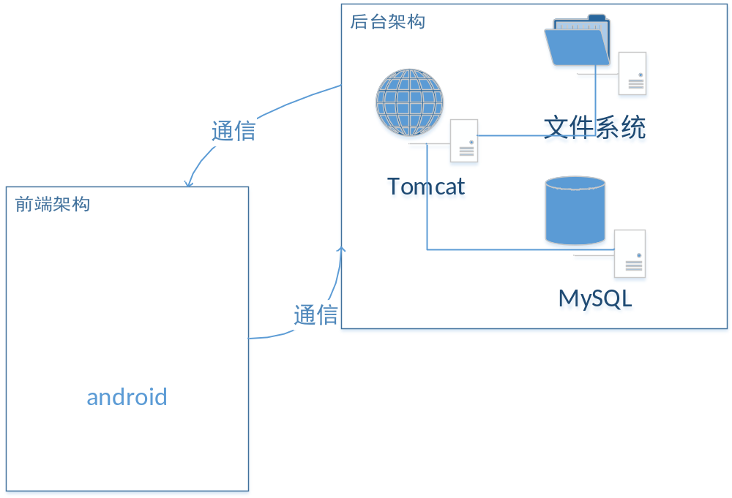 下面分别对各个部分的设计进行展开说明。

五、前端设计

5.1 总体设计
（待补充）

5.2 页面设计
（待补充，记得贴页面截图）

5.1.1 首页
首页的页面如下：

数据字典如下：
热歌排行=call表id+歌名+封面
热歌排行：根据用户访问量，将访问最高的八首歌返回即可。

更多热歌=call表id+歌名+封面
更多热歌：新的页面，根据用户访问量，将所有歌按高低返回。这个页面到以后我会写出来（后续）

最近更新=call表id+歌名+封面
热歌排行：根据最近一次更新时间排序，将最近的四首歌返回即可。

5.1.2 call表搜索页
搜索结果页面如下：

数据字典如下：
搜索内容=歌名|歌词
搜索结果=call表id+封面+歌手+歌名+版本号
封面：图片url地址，String类型
id：String类型
版本号：String类型

5.1.3 call表详情页
call表详情页页面如下：

数据字典如下：
call表详情=call表id+歌名+歌手+call表内容+发售日期+版本号+最后更新日期+封面
封面：图片url地址，String类型
id：String类型
版本号：String类型
call表内容：html（最好h5，便于适配）界面的url地址，我这边用webview装载。

5.1.4 call表管理页（后台页面）
call表管理页页面如下：

数据字典如下：
call表列表=call表id+歌名+版本号

5.1.5 call表编辑页（后台页面）
call表编辑页页面如下：

数据字典如下：
call表详情=call表id+歌名+call表内容+发售日期+版本号+最后更新日期+封面
新添call表=歌名+call表正文+发售日期+版本号+封面
修改call表=新添call表

5.3 交接设计
目前暂时全部采用全刷新的方式进行前后台的通信。
分页则统一采用饿汉式加载的方式。
渲染方式统一采用客户端渲染。

后台设计

6.1 总体设计
CAE的后台将使用Java作为后台语言、MySQL作为数据库、Tomcat作为应用服务器来实现，由于目前的用户量以及功能较少，服务器负担不重，故应用服务器、数据库服务器和文件系统服务器都部署在同一台机器上，这台机器目前部署到腾讯云上面的，后台的整体架构如下：
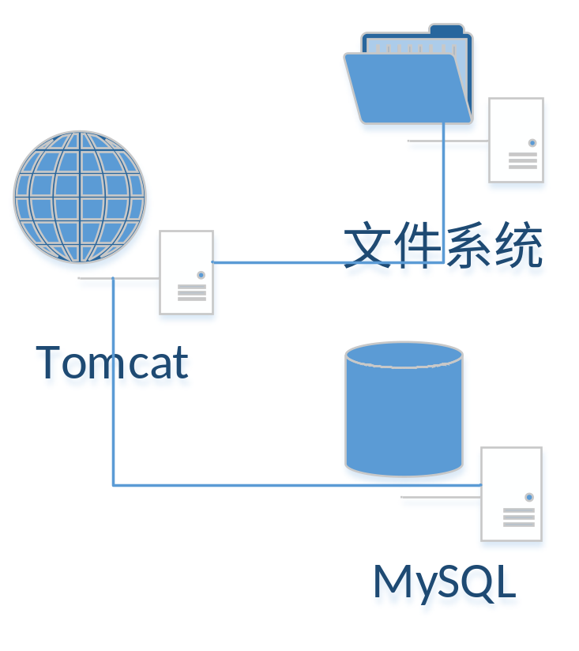
CAE目前部署的环境是：
JDK1.8、Tomcat 9、MySQL5.5

6.2 应用层设计

6.2.1 框架/第三方包
CAE应用层使用了以下的框架与第三方包：Spring MVC、Spring JDBC、Spring、Lucene，其中：
Spring MVC负责实现一般MVC框架的功能，即与前端的通信、请求的控制和分派工作。
Spring JDBC负责实现数据持久化的工作。
Spring主框架的IoC负责对所有应用服务器上的对象进行管理，AOP负责面向切面的工作。
Lucene负责全文检索，为了支持CAE可以对call表的正文歌词进行模糊搜索的功能。

6.2.2 分层设计
CAE应用层采用经典的三层架构作为主架构，应用层架构图如下：
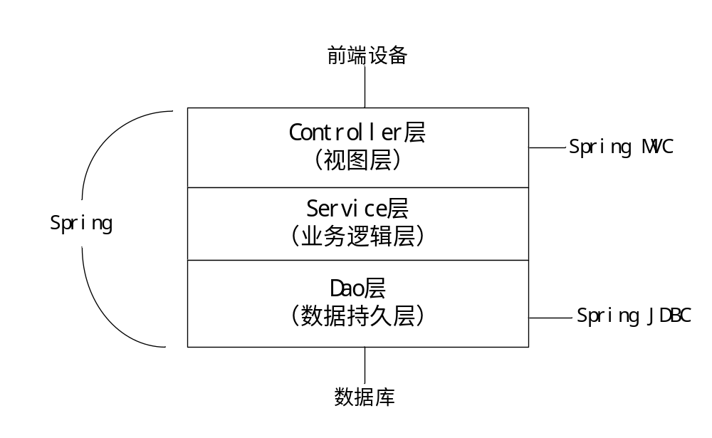

6.2.3 后台代码设计
后台代码的项目文件结构如下图：
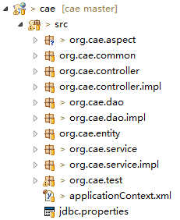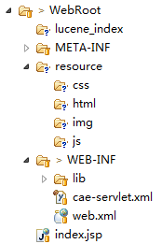
其中，src下各个package含义如下：
org.cae.aspect为切面包，存放的是用于spring aop的切面类。
org.cae.common为公共包，存放的是一些通用的工具类或POJO。
org.cae.controller为controller层（即控制器层/视图层）的接口包；org.cae.controller.impl是controller层的实现包。
org.cae.dao为dao层（即数据访问层）接口包；org.cae.dao.impl为dao层实现。
org.cae.entity为实体类包，目前一张数据库的表对应一个实体类。
org.cae.service为service层（即业务逻辑层）的接口包；org.cae.service.impl为service层的实现。
org.cae.test为测试包，这里使用junit进行单元测试，在发布上线时该包不会一起打包进war包，请注意。
applicationContext.xml为spring的配置文件，主要配置三层架构中各个层的对象以及Spring JDBC的配置。
jdbc.properties为数据库连接配置。
WebRoot下的各个文件夹含义如下：
lucene_index文件夹存放lucene的索引文件。
resource文件夹放各种静态资源，分别是css样式表、图片、javascript文件、html文件(call表)。
WEB-INF/lib存放各种项目所需要的jar包。
WEB-INF/cae-servlet.xml也是spring的配置文件，与applicationContext.xml同构，但此文件主要用于Spring MVC的有关配置（controller层的扫描、视图返回规则、json与ajax支持）。
web.xml是整个项目作为web项目的配置文件。

6.2.4 通用接口设计
6.2.4.1 Util类
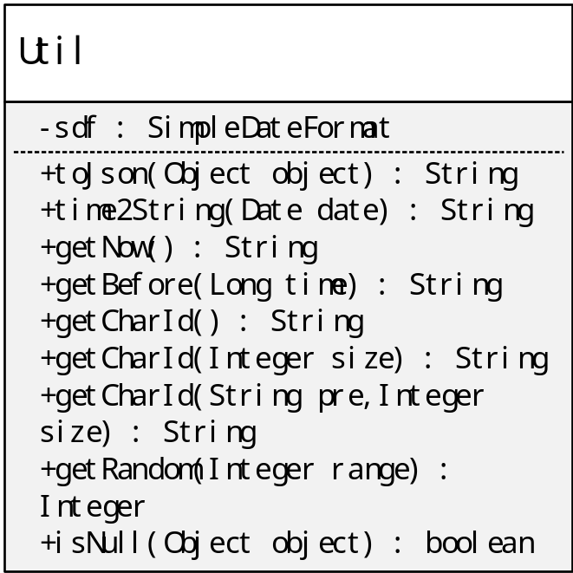
Util类是一个工具类，里面封装的都是一些静态方法，用于一些通用的功能，以下是各个方法的说明。
方法签名：
public static Object toJson(Object target);
参数解释：
Object target--准备转化成json的对象，可以是Map、List、CallRecord其中一个
功能说明：
将一个对象转化成json

方法签名：
public static String time2String(Date date);
参数解释：
Date date--准备转化为字符串的Date对象
功能说明：
将一个Date对象转化为“yyyy-MM-dd”形式的字符串

方法签名：
public static String getNow()
参数解释：
无
功能说明：
获取现在的时间戳并转化成“yyyy-MM-dd”形式的字符串

方法签名：
public static String getBefore(Long time);
参数解释：
Long time--差距的时间（毫秒数）
功能说明：
获取距离现在一定毫秒数的时间，并转化成“yyyy-MM-dd”形式的字符串

方法签名：
public static String getCharId();
参数解释：
无
功能说明：
生成一个10位的随机字符串，多用于数据库主键生成

方法签名：
public static String getCharId(Integer size);
参数解释：
Integer size--字符串位数
功能说明：
生成一个指定长度的随机字符串，多用于数据库主键生成

方法签名：
public static String getCharId(String pre,Integer size);
参数解释：
String pre--字符串前缀
Integer size--字符串位数
功能说明：
生成一个指定前缀、指定长度的随机字符串，多用于数据库主键生成

方法签名：
public static Integer getRandom(Integer range);
参数解释：
Integer range--随机数生成的范围
功能说明：
在一定范围内生成一个随机数

方法签名：
public static boolean isNull(Object object)
参数解释：
Object object--用于判断是否为空的对象，可以是String、Map、List、Call等
功能说明：
判断一个对象是否为空，这里的空不仅是null，有引用但实际的值为空也算
6.2.4.2 Condition类
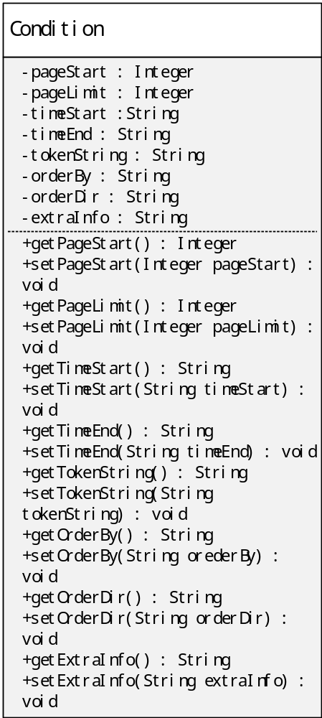
Condition类主要用于前端分页、时间搜索等功能，这是一个POJO，重要的是它的属性，下面是它各个属性的说明。
属性签名：
private Integer pageStart;
属性说明：
分页的开始，即从第几条记录开始读取。

属性签名：
private Integer pageLimit;
属性说明：
分页的限制，即一页读多少条信息。

属性签名：
private String timeStart;
属性说明：
搜索条件，时间区间的开始。

属性签名：
private String timeEnd;
属性说明：
搜索条件，时间区间的结束。

属性签名：
private String tokenString;
属性说明：
防止二次提交的token令牌。

属性签名：
private String orderBy;
属性说明：
排序列，根据哪一列进行排序

属性签名：
private String orderDir;
属性说明：
排序方向，只能是“ASC”（升序）或“DESC”（降序）两者

属性签名：
private String extraInfo;
属性说明：
备注信息，如果前面的属性都无法使用时可以使用这个来应急，但如果有新的经常使用到的属性还是通过往Condition类添加新属性来解决。
6.2.4.3 ServiceResult类
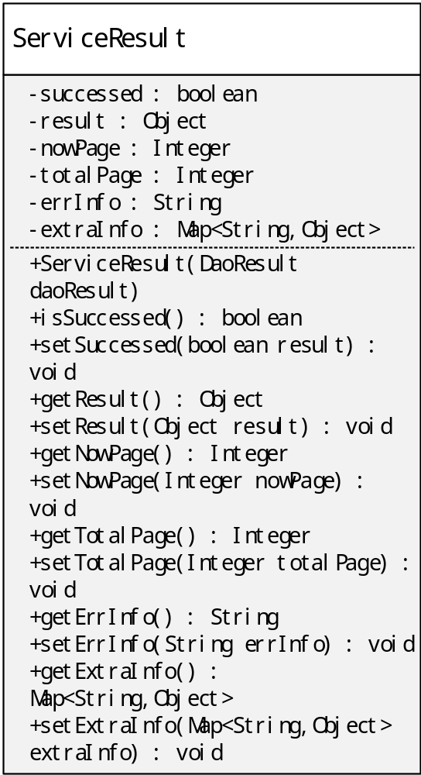
ServiceResult类主要用于储存service层的操作结果信息，主要属性和方法说明如下。
属性签名：
private boolean successed;
属性说明：
操作是否成功，true为成功，false为失败

属性签名：
private Object result;
属性说明：
读操作的结果集，可能是Map、可能是List

属性签名：
private String errInfo;
属性说明：
写操作的错误信息，如果成功时是空的，失败时则返回失败信息

方法签名：
public ServiceResult(DaoResult daoResult);
参数解释：
DaoResult daoResult--dao层操作结果POJO
功能说明：
构造函数，将DaoResult转化为ServiceResult
6.2.4.4 DaoResult类
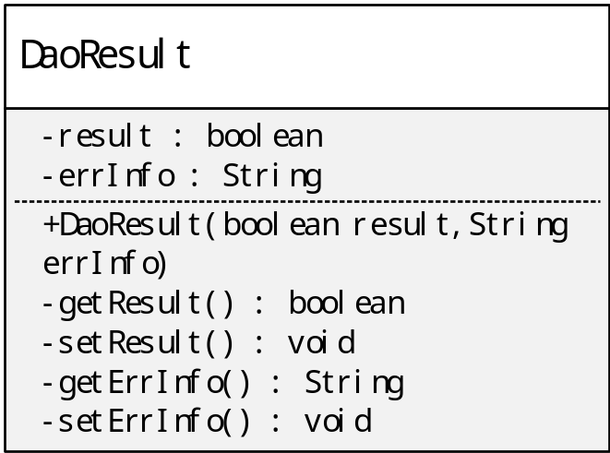
DaoResult类主要用于储存dao层的写操作（添加、删除、修改）结果信息，主要属性和方法说明如下。
属性签名：
private boolean result;
属性说明：
写操作的结果，true为成功，false为失败

属性签名：
private String errInfo;
属性说明：
写操作的错误信息，如果成功时是空的，失败时则返回失败信息

方法签名：
public DaoResult(boolean result,String errInfo);
参数解释：
boolean result--写操作的结果，true为成功，false为失败
String errInfo--写操作的错误信息，成功时为空
功能说明：
构造函数，根据写操作的结果构造出一个DaoResult

6.2.5 模块设计
根据需求文档划分的模块，目前的一级功能模块有：
模块名 | 模块英文别名 | 模块具体功能 | 备注
call表管理 | call | 管理员添加、删除、修改call表；  用户搜索、查看call表 | call表都是最新版本的，不考虑历史版本

6.2.6 接口设计（call表管理）
call表管理模块的总UML类图如下：
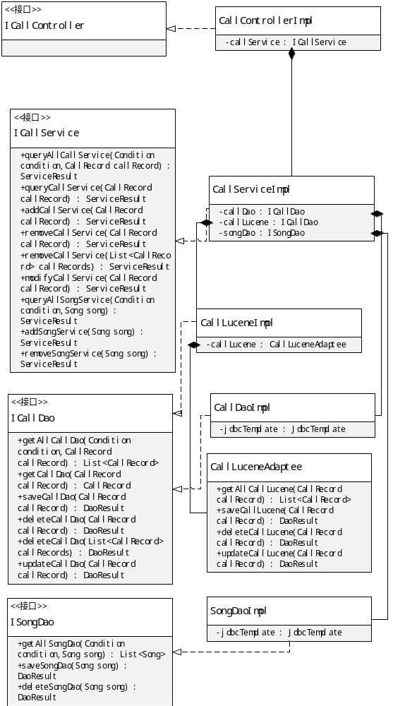
6.2.6.1 Controller层接口设计
因为目前与前端的交接方式、前端的设备、平台仍然不明，所以先不定义Controller层的接口。
6.2.6.2 Service层接口设计
方法签名：
public ServiceResult queryAllCallService(Condition condition,CallRecord callRecord);
参数解释：
Condition condition--分页、排序等页面显示条件
CallRecord callRecord--call表实体类，这里是搜索条件
功能说明：
用户搜索所有call表，可以根据“歌曲”来进行搜索，所得到的的结果集是一个分页的结果集。

方法签名：
public ServiceResult queryCallService(CallRecord callRecord);
参数解释：
CallRecord callRecord--call表实体类，这里是call表的id
功能说明：
用户查看一个call表的详细信息，返回的结果是一个call表的全部信息。

方法签名：
public ServiceResult addCallService(CallRecord callRecord);
参数解释：
CallRecord callRecord--call表实体类，这里是新添的call表的具体信息
功能说明：
管理员添加一个新的call表（新版本），同时将这个call表的旧版本删除（如果存在），返回的是一个操作信息的POJO。

方法签名：
public ServiceResult removeCallService(CallRecord callRecord);
参数解释：
CallRecord callRecord--call表实体类，这里是将要删除的call表的id
功能说明：
管理员删除一个call表，返回的是一个Service层操作信息的POJO。

方法签名：
public ServiceResult removeCallService(List<CallRecord> calls);
参数解释：
List<CallRecord> calls--call表实体类的列表，这里是将要删除的call表的所有的id
功能说明：
管理员批量删除多个call表，返回的是一个Service层操作信息的POJO。

方法签名：
public ServiceResult modifyCallService(CallRecord callRecord);
参数解释：
CallRecord callRecord--call表实体类，这里是将要修改的call表的信息
功能说明：
管理员修改一个call表的信息，返回的是一个Service层操作信息的POJO。

方法签名：
public ServiceResult queryAllSongService(Condition condition,Song song);
参数解释：
Condition condition--分页、排序等页面显示条件
Song song--歌曲实体类，这里是搜索条件
功能说明：
获取所有的歌曲，可以根据“歌名”、“歌词”、“发售日期”来进行搜索，所得到的的结果集是一个分页的结果集。

方法签名：
public ServiceResult saveSongService(Song song);
参数解释：
Song song--需要保存的歌曲实体类
功能说明：
管理员添加一首歌曲，返回的是一个Service层操作信息的POJO。

方法签名：
public ServiceResult removeSongService(Song song);
参数解释：
Song song--歌曲实体类，这里是需要删除的歌曲
功能说明：
管理员删除一首歌曲，跟这首歌曲相关的所有call表也同时删除
6.2.6.3 Dao层接口设计（RMDBS）
方法签名：
public List<CallRecord> getAllCallDao(CallRecord callRecord);
参数解释：
CallRecord callRecord--call表实体类，这里是call表的“歌曲”的搜索条件
功能说明：
从数据库查询多条符合搜索条件的call表记录

方法签名：
public CallRecord getCallDao(CallRecord callRecord);
参数解释：
CallRecord callRecord--call表实体类，这里是call表的id
功能说明：
从数据库根据call表id查询唯一一条符合的记录

方法签名：
public DaoResult saveCallDao(CallRecord callRecord);
参数解释：
CallRecord callRecord--call表实体类，这里是新添的call表的具体信息
功能说明：
在数据库插入一条新的call表记录，返回的是一个dao层操作结果的POJO

方法签名：
public DaoResult deleteCallDao(CallRecord callRecord);
参数解释：
CallRecord callRecord--call表实体类，这里是将要删除的call表的id
功能说明：
在数据库删除一条旧的call表记录，返回的是一个dao层操作结果的POJO

方法签名：
public DaoResult deleteCallDao(List<CallRecord> calls);
参数解释：
List<CallRecord> calls--call表实体类的列表，这里是将要删除的call表的所有的id
功能说明：
在数据库批量删除多条旧的call表记录，返回的是一个dao层操作结果的POJO

方法签名：
public DaoResult updateCallDao(CallRecord callRecord);
参数解释：
CallRecord callRecord--call表实体类，这里是将要修改的call表的信息
功能说明：
在数据库修改一条旧的call表记录，返回的是一个dao层操作结果的POJO

方法签名：
public DaoResult getAllSongDao(Song song);
参数解释：
Song song--歌曲表实体类，这里是歌曲的搜索条件
功能说明：
从数据库查询多条符合搜索条件的歌曲记录

方法签名：
public DaoResult saveSongDao(Song song);
参数解释：
Song song--歌曲实体类，这里是新添的歌曲表记录
功能说明：
在数据库插入一条新的歌曲记录，返回的是一个dao层操作结果的POJO

方法签名：
public DaoResult deleteSongDao(Song song);
参数解释：
Song song--歌曲实体类，这里是删除的歌曲的id
功能说明：
在数据库删除一条旧的歌曲记录，返回的是一个dao层操作结果的POJO
6.2.6.4 Dao层接口设计（搜索引擎）
方法签名：
public List<CallRecord> getAllCallDao(CallRecord callRecord);
参数解释：
CallRecord callRecord--call表实体类，这里是call表的“歌词”的搜索条件
功能说明：
根据歌词进行call表的全文检索，返回的结果是符合条件的所有call表id

方法签名：
public DaoResult saveCallDao(CallRecord callRecord);
参数解释：
CallRecord callRecord--call表实体类，这里是新添的call表的id和歌词信息
功能说明：
增加一个call表记录的歌词索引，返回的是一个dao层操作结果的POJO

方法签名：
public DaoResult deleteCallDao(CallRecord callRecord);
参数解释：
CallRecord callRecord--call表实体类，这里是将要删除的call表的id
功能说明：
删除一个call表记录的歌词索引，返回的是一个dao层操作结果的POJO

方法签名：
public DaoResult updateCallDao(CallRecord callRecord);
参数解释：
CallRecord callRecord--call表实体类，这里是将要修改的call表的歌词信息
功能说明：
修改一个call表记录的歌词索引，返回的是一个dao层操作结果的POJO

6.3 数据库设计

6.3.1 表字段说明
1.call记录表(call_record)
字段名 | 中文 | 类型 | 约束条件 | 特别字段解释
call_id | call表id | varchar(10) | 主键,非空
song_id | 歌曲id | varchar(10) | 非空 | 外键，关联song表;ON DELETE/ON UPDATE时级联(CASCADE)
call_source | call表html文件路径 | varchar(50) | 非空
call_version | call表版本号 | smallint | 非空
call_last_modify | call表最后修改时间 | timestamp | 非空

- 歌曲表(song)
字段名 | 中文 | 类型 | 约束条件 | 特别字段解释
song_id | 歌曲id | varchar(10) | 主键,非空
song_name | 歌曲名 | varchar(20) | 非空
song_sell_time | 歌曲发售日 | date | 非空
song_owner | 歌手名 | varchar(10) | 非空
song_cover | 歌曲封面 | varchar(50) | 非空

